Avec RIME, Neumann fait rimer mobilité et audio immersif
Une solution intégrée pour mixer en formats immersifs comme Dolby Atmos au casque, avec une précision de studio, partout.

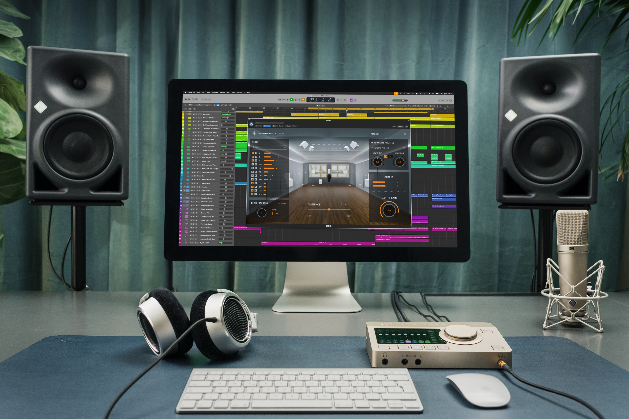

Berlin, avril 2025 – Le spécialiste allemand de l’audio professionnel Neumann dévoile RIME (Reference Immersive Monitoring Environment), une solution logicielle innovante conçue pour ses casques NDH. Avec RIME, producteurs et ingénieurs du son peuvent désormais monitorer et mixer les formats immersifs tels que Dolby Atmos avec une qualité de référence, partout et à tout moment — une alternative mobile et abordable aux configurations multicanales traditionnelles.

« L'audio immersif s'impose comme le nouveau standard. Les plateformes de streaming privilégient désormais les contenus proposés en formats spatialisés comme Dolby Atmos ou Sony 360 Reality Audio. De plus en plus de stations de travail audio numériques intègrent des fonctionnalités immersives, et les ingénieurs, producteurs et musiciens souhaitent explorer ces nouvelles perspectives. Pour cela, un monitoring fiable est indispensable, » explique Yasmine Riechers, CEO de Neumann. « Avec RIME, nous proposons une solution intégrée, plus abordable et mobile qu'un système de monitoring sur enceintes. Nos casques NDH offrent déjà la même signature sonore équilibrée que nos enceintes de monitoring KH ; avec RIME, cet avantage unique s’étend désormais aussi au monitoring immersif. »

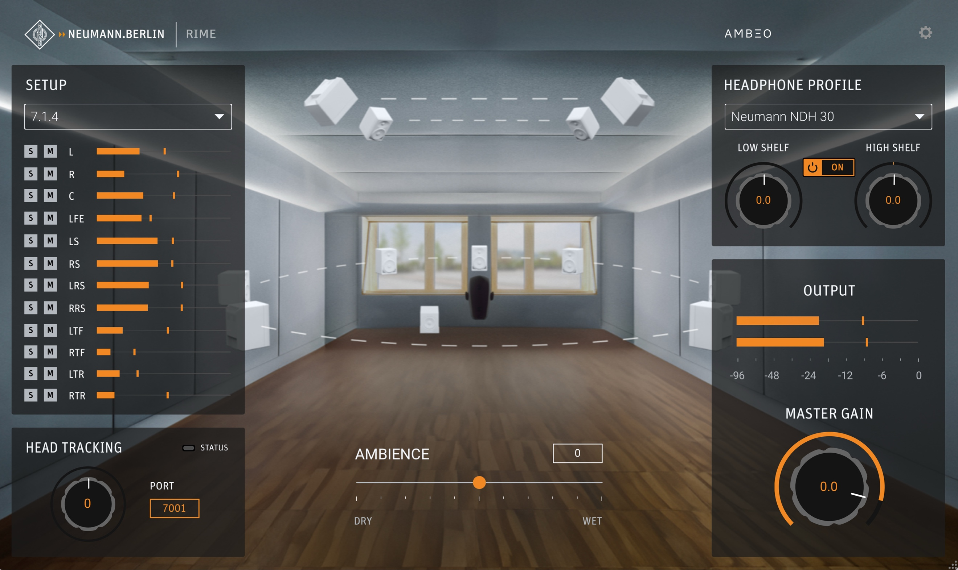
Neumann RIME Room View

Déployé sous forme de plug-in compatible avec les principales DAWs sur Mac et PC (VST3, AU, AAX), RIME s’insère simplement sur le bus de sortie ou de monitoring. Il convertit les signaux multicanaux en audio binaural, tout en préservant fidèlement les informations de spatialisation, y compris celles des canaux de hauteur. Les utilisateurs peuvent ainsi mixer et monitorer des formats immersifs comme Dolby Atmos au casque, avec un réalisme sonore saisissant.

Pour offrir une qualité sonore irréprochable, RIME s’appuie sur la captation d’une véritable salle de contrôle optimisée, entièrement équipée en matériel Neumann. L’environnement immersif a été conçu à partir d’enceintes et de subwoofers de la gamme KH, installés et calibrés par des experts en acoustique à l’aide du système d’alignement automatique MA 1. Le champ sonore tridimensionnel a ensuite été capturé avec le légendaire microphone à tête binaurale KU 100, connecté à l'interface audio Neumann MT 48, dotée de préamplis et de convertisseurs de dernière génération.

« Puisque RIME est conçu exclusivement pour les casques Neumann, la chaîne du signal reste parfaite jusqu’à l’oreille de l’utilisateur, » précise Jorma Marquardt, Chef de Produit. « Nos casques NDH 20 et NDH 30 sont fabriqués selon des tolérances extrêmement strictes, et nous connaissons précisément toutes leurs caractéristiques acoustiques. Grâce aux algorithmes AMBEO de dernière génération, nous sommes capables de restituer une immersion sonore exceptionnelle avec une précision spatiale inégalée. »

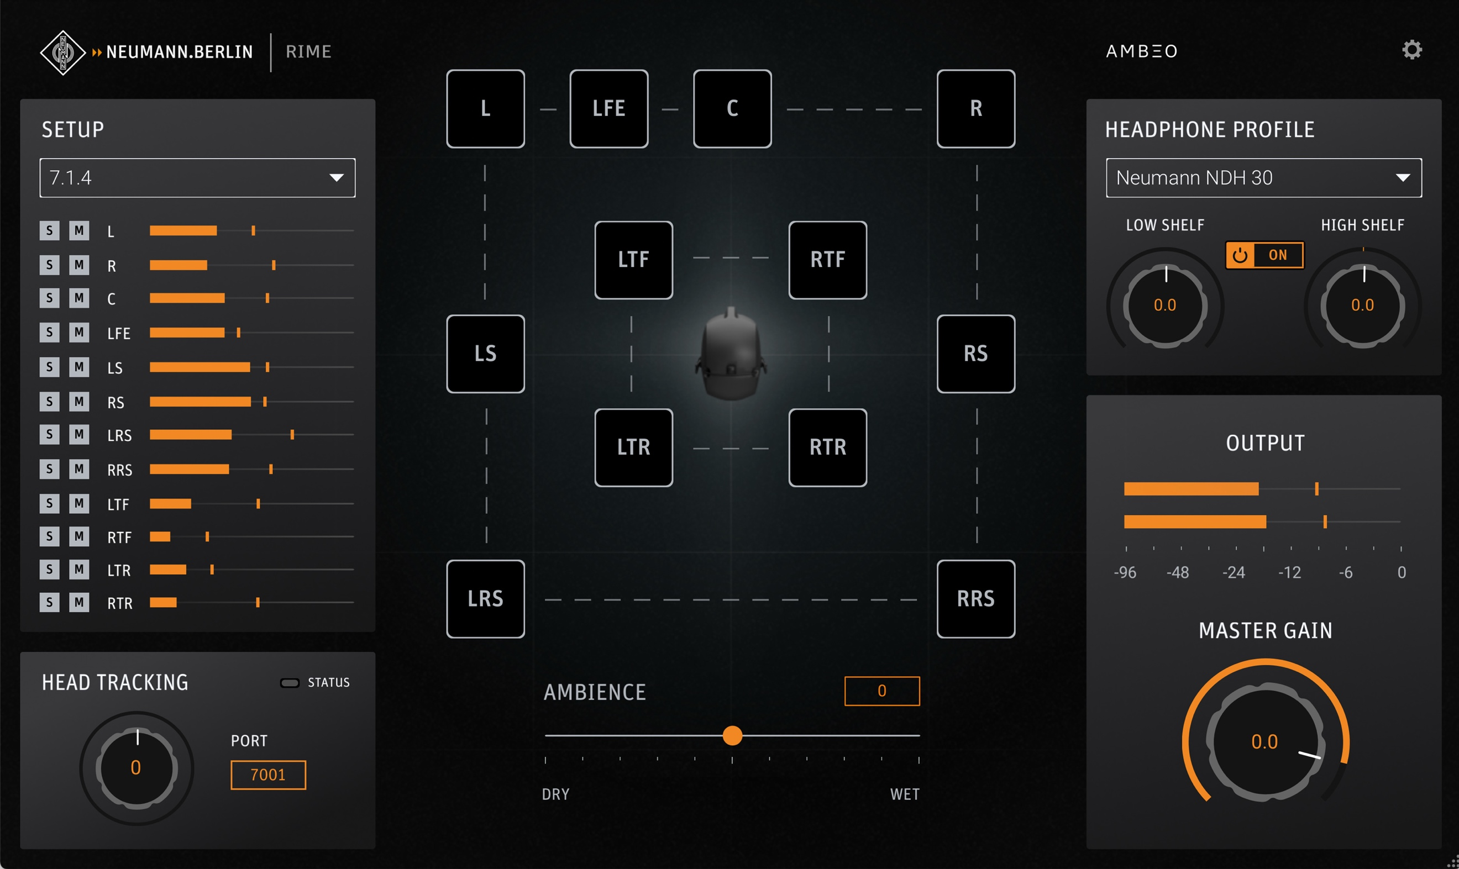
RIME Topview with Mute buttons for each channel

Contrairement à d’autres solutions qui proposent une multitude d’environnements virtuels souvent déroutants, RIME se concentre sur un seul et unique studio de référence, garantissant une reproduction cohérente et fidèle. « RIME n'est pas une simulation : il capture une salle de contrôle optimale dans une qualité absolue. Il sonne vrai, car il est vrai ! » souligne Marquardt.
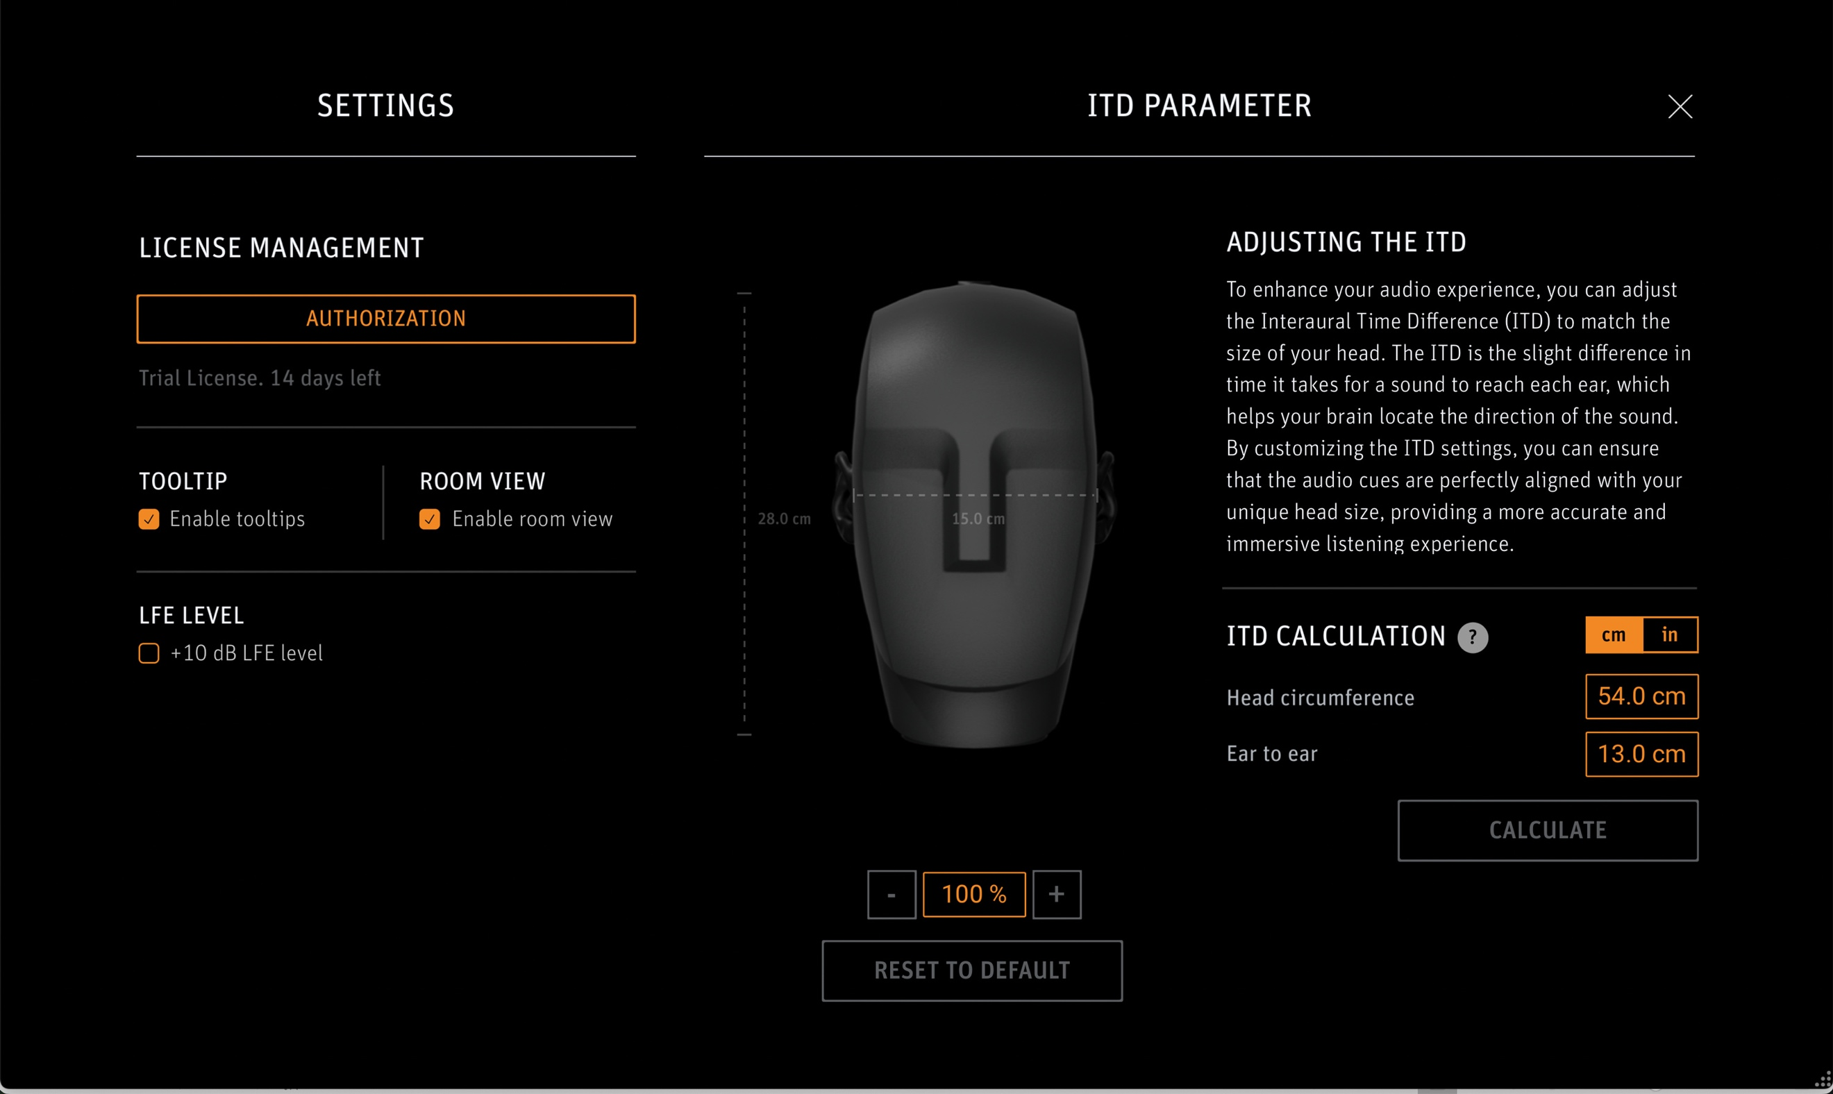

Pour renforcer encore l’immersion, RIME est compatible avec les dispositifs de suivi de tête utilisant le protocole OSC, adaptant la scène sonore en temps réel aux mouvements de l’utilisateur. Le logiciel propose également un mode d’écoute stéréo, recréant la sensation naturelle d’une écoute sur enceintes et éliminant l’effet de spatialisation interne typique du casque. Les ingénieurs peuvent ainsi vérifier la compatibilité de leurs mixes sur haut-parleurs avec précision et confiance, sans quitter leur environnement au casque Neumann.

Avec RIME, Neumann continue de placer l'innovation au service de la communauté audio professionnelle : l’audio immersif devient accessible, flexible et fiable. Les ingénieurs du son peuvent désormais mixer partout, et les artistes valider leurs mixes immersifs directement au casque, sans avoir besoin de se déplacer en studio.

RIME est disponible dès maintenant chez les revendeurs agréés Neumann, ainsi que sur la boutique en ligne Neumann (dans certains pays).

Prix public conseillé : 99,00 euros

Configuration requise :
Mac : macOS 10.15 et supérieur, compatible Intel et Apple Silicon
PC : Windows 10 et supérieur
Formats de plug-ins : VST3, AU, AAX
Compatible avec les principales DAWs : Pro Tools, Pyramix, Logic, Reaper, Cubase/Nuendo

En savoir plus : www.neumann.com/en-gb/products/software/rime

À propos de Neumann
Fondée en 1928, Georg Neumann GmbH – connue sous le nom de “Neumann.Berlin” – est l’un des fabricants d’équipements audio professionnels les plus reconnus au monde, créateur de microphones de légende tels que les U 47, M 49, U 67 ou U 87. Récompensée par de nombreux prix internationaux pour ses innovations technologiques, Neumann.Berlin a élargi depuis 2010 son expertise aux enceintes de studio, en s'appuyant sur l'héritage du pionnier Klein + Hummel. Les premiers casques de studio Neumann ont vu le jour en 2019, et depuis 2022, l'entreprise s'investit également dans les solutions de référence pour l’audio live. Avec le lancement de la première interface audio MT 48 et sa technologie de conversion révolutionnaire, Neumann maîtrise désormais toute la chaîne de l’excellence sonore. Georg Neumann GmbH fait partie du groupe Sennheiser depuis 1991 et est représentée dans le monde entier via le réseau de filiales et partenaires Sennheiser. www.neumann.

Restez informés et suivez-nous sur : FACEBOOK I INSTAGRAM I YOUTUBE

Contact Presse Neumann:
Dr. Andreas Hau Raphael Tschernuth
andreas.hau@neumann.com raphael.tschernuth@neumann.com
T +49 (030) 417724-15 T +49 (030) 417724-67

